**Top tien leuke restaurants in Brno**

**Kupé**

(Veveří 34)

Kupé is een oriëntaals vegetarisch restaurant met authentieke gerechten klaargemaakt door Egyptische chefs. De aangeboden gerechten zijn uitsluitend vegetarisch met veganistische en glutenvrije keuzes.

* <http://www.kupeorient.cz/>
* maandag - vrijdag 11:00-23:00
* zaterdag 12:00-23:00
* een hoofdgerecht: ongeveer 100 Kč

**Bistro Franz**

(Veveří 461/14)

Bistro Franz is een familiebistro in een kleurrijk en modern interieur. Ze bereiden de gerechten (ook vegetarisch) met verse seizoensgebonden ingrediënten van lokale leveranciers.

* <http://www.bistrofranz.cz/>
* maandag - donderdag 8:00-23:00
* vrijdag 8:00-24:00
* zaterdag 10:00-24:00
* zondag 10:00-21:00
* een menu: ongeveer 150 Kč

**Buddha**

(Náměstí Svobody 21)

Buddha is een Indiaas en Nepalees restaurant dat in handen is van de Nepalese chef-kok Shiva Lal Kharal. Jullie kunnen kiezen uit zeer milde tot zeer pittige gerechten. In Buddha is er ook een grote selectie van vegetarische gerechten. Ook veganisten zijn welkom - gerechten kunnen aangepast worden na afspraak met de kok.

* <http://buddhabrno.cz/>
* maandag - donderdag 11:00-22:00
* vrijdag 11:00-23:00
* zaterdag en zondag 12:00-22:00
* een hoofdgerecht: 150 Kč

**Suzie´s**

(Údolní 4)

Als jullie op zoek zijn naar een traditionele Italiaanse pizza in het centrum van Brno, ben je bij Suzie´s aan het juiste adres.

* <http://www.suzies.cz/>
* maandag - zaterdag 11:00-23:00
* zondag 11:00-22:00
* pasta: 150 Kč, een hoofdgerecht: ongeveer 200 Kč, pizza: ongeveer 150 Kč

**Panksy**

(Jaselská 17)

In Panksy bereiden ze zoete en hartige (ook glutenvrije) pannenkoeken met traditionele (en ook minder traditionele) vullingen.

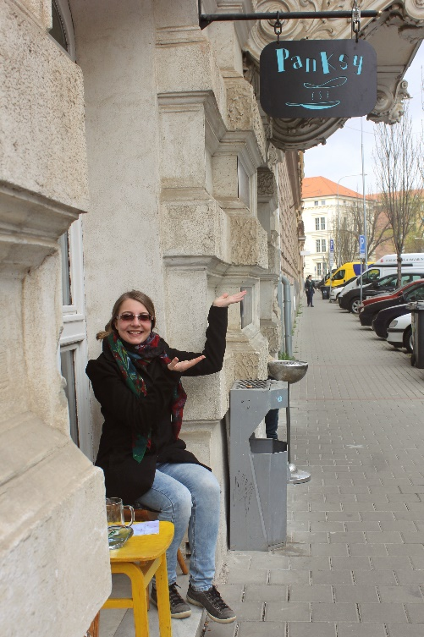

* <http://www.panksy.cz/>
* maandag - vrijdag 10:00-23:00
* zaterdag 12:00-23:00

Panksy wordt ook aangeraden door Veronika:

* “Panksy is mijn nieuwste ontdekking onder de Brnose restaurants! Het is gespecialiseerd in pannenkoeken – zoete, hartige, glutenvrije… Tijdens de lunch serveren ze ook een menu. Aan de wanden is een grappig stripverhaal afgebeeld dat men tijdens het eten kan lezen. Tot dit restaurant behoort ook een geweldige winkel met kleding in retro-stijl. En mijn lievelingsgerecht? De pannenkoek met nutella en walnoten!”

**Vegalité**

(Slovákova 10)

Vegalité is een veganistisch en vegetarisch restaurant met glutenvrije keuzes.

* <http://vegalite.cz/>
* maandag - vrijdag 11:00-01:00
* zaterdag 16:00-01:00
* een hoofdgerecht: 100 Kč

**Cattani**

(Veveří 6)

Cattani is een pastabar met gerechten bereid van pasta die ze daar zelf maken.

* <http://www.cattani.cz/>
* 9:00-22:00
* een hoofdgerecht: 100 Kč

**V-bistro**

(Jánská 11/13, Alfa pasáž)

V-bistro is een veganistisch restaurant in het centrum van de stad. Ze bieden ook glutenvrije en raw-food gerechten en desserts aan.

* <http://www.vbistro.cz/>
* maandag - vrijdag 8:00 - 19:00
* zaterdag 10:00 - 18:00
* een hoofdgerecht: 23,90 Kč voor 100g

**Voor degenen onder jullie die wat hogere eisen stellen aan eten in restaurants**

**Simplé**

(Veveří 16)

In Simplé gaan ze heel creatief met eten om. Het is een aanrader voor mensen die een onvergetelijke culinaire ervaring willen beleven (en geen probleem hebben met wat hogere prijzen). Ze hebben ook een grote selectie van wijn.

* <http://www.simplerestaurant.cz/>
* maandag - vrijdag 11:00 - 15:00 en 17:00 - 23:00
* zaterdag 12:00 - 23:00
* een hoofdgerecht: 200 Kč

**Stopkova Plzeňská Pivnice**

(Česká 5)

Stopkova Plzeňská Pivnice bestond al in de tweede helft van de 19de eeuw. Het heeft een strategische positie in het hart van Brno. Chef-kok Matěj Kovacs raadt op de website van het restaurant lamskoteletten gebakken met rozemarijn aan. Het restaurant biedt ook specialiteiten van de Tsjechische keuken aan.

* <http://www.kolkovna.cz/cs/stopkova-plzenska-pivnice-16>
* maandag - zondag 11:00-24:00
* een hoofdgerecht: 200 Kč

Oké, de openingstijden nemen wel veel plaats in en sommige beschrijvingen zijn wel erg kort